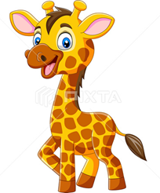
SJIRAFFENE 2023
SANGER TIL BUMERKENE

Mus (Scott)
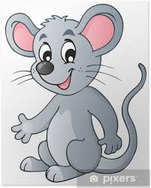
Når en liten mus skal ut å gå
Må den se seg for å passe på
Det er mange her som ønsker at
Få en deilig liten musestek til middagsmat
Kanskje blir det meg
Kanskje blir det deg
Kanskje blir det trallalei

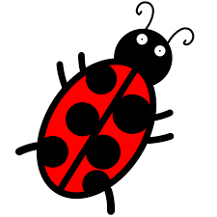
Marihøne (Amalie)
Jeg er ei lita marihøne med to prikker
Bor her i barnehagen vær du sikker
Sitter her i hånda mi for her er det koselig
Sulli dulli dulli dulli dullan dei

Edderkopp (Odin)
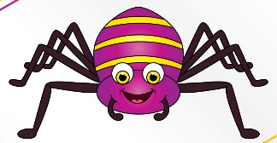
Lille Petter edderkopp han klatret på min hatt
Så begynte det å regne og Petter ned han datt
Så kom solen og skinte på min hatt
Da ble det liv i edderkopp som klatret på min hatt

Bil (Kasper)
Tut tut sier Leo sin bil
Den kan kjøre mange mil
Den har fire gummihjul
Og den er kanarigul
(neeei, den er lilla)

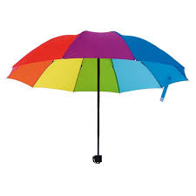
Paraply (Henrik)
Sol sol kom igjen
Solen er min beste venn
Vekk med skyer paraplyer
Hold nå opp å regne

Fisk (Sivert)
Har du hørt historien om de tre små fisk
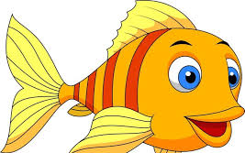
Som endte sine dager i en fiskehandlers disk
Og de svømte og de svømte og de svømte rundt
For deres mor hadde sagt at svømming var sunt
Bob bob dæddi dæddi bob bob suuuh!
Bob bob dæddi dæddi bob bob suuuh!
Bob bob dæddi dæddi bob bob suuuh!
For deres mor hadde sagt at svømming var sunt

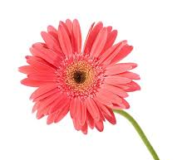
Blomst (Nora)
Blomster små gule blå
Titter opp av marken nå
Vinker til Nina lill
For hun er så snill

Katt (Katharina)
Lille pusekatt hvor har du vært
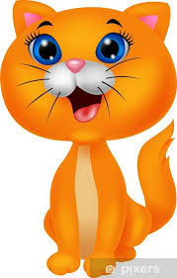
Jeg har vært hos mamma`n min
Lille pusekatt hva gjorde du der
Jeg stjal kos av mamma`n min
Lille pusekatt hva fikk du da
Jeg fikk kyss på pannen min
Lille pusekatt hva sa du da
Mjau mjau mamma`n min

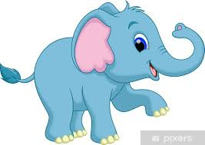
Elefant (Henny)
En elefant kom marsjerende
Opp over edderkoppens fine spinn
Syntes at veien var så interessant
At han ville ha med seg en annen elefant

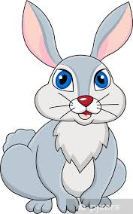
Kanin (Hanne)
Jeg er en liten kanin
Vanlig men uvanlig fin
Og ørene mine er lange og fine
Og vifter som ørene skal
Vift vift
Sommerfugl (Bella)
Sommerfugl, Sommerfugl
la den fly, la den fly
Ser så vakre vingen
Ser så vakre vingen
Slå den ut
Slå den ut

Mikkel Rev (Mikkel)
Mikkel Rev
Satt og skrev
På ei lita tavle
Tavla sprakk
Mikkel skvatt
Oppi pappas flosshatt

